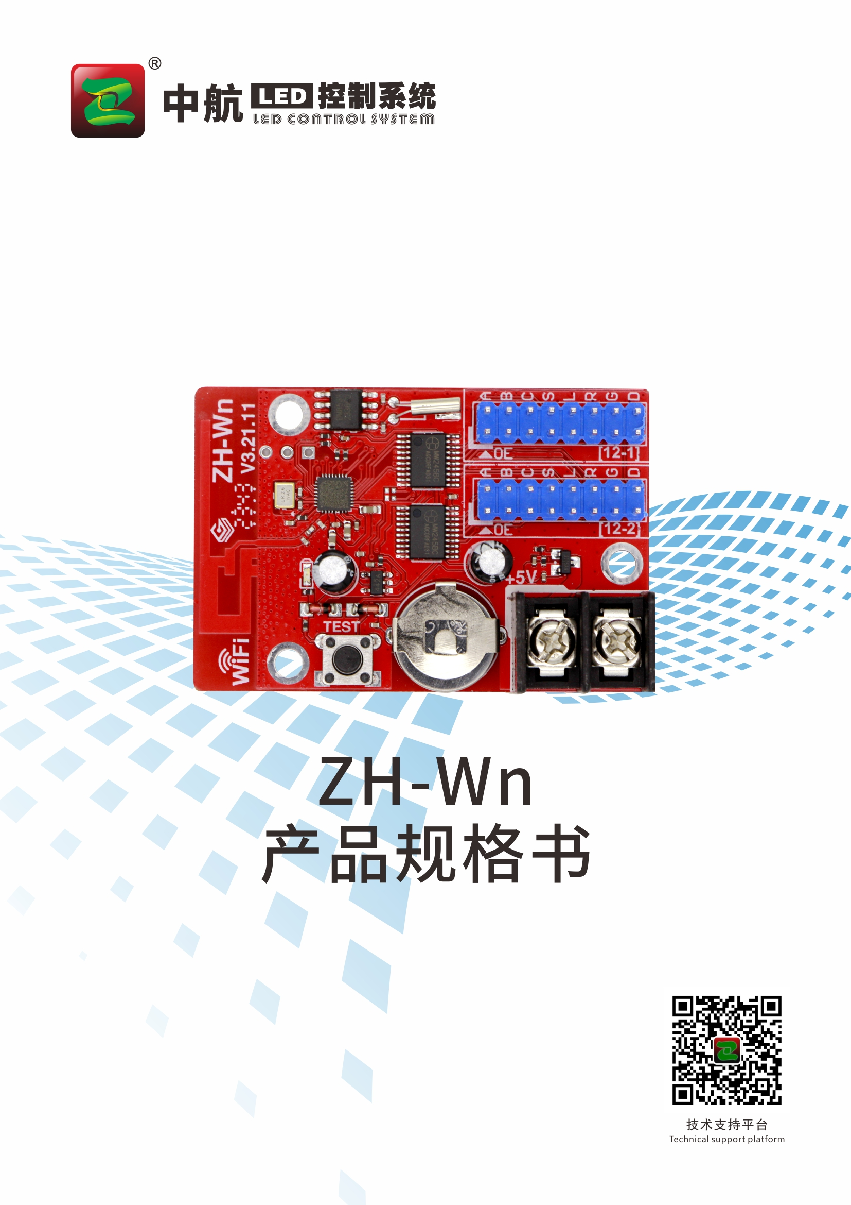

ZH-Wn产品规格书

产品特点

- 多平台控制：支持PC、Android、IOS。
- 传输速率快：每秒可达2~3M。
- 操作简单：精简UI设计，零学习成本。
- WiFi通讯：免布线可通过WiFi传输字幕数据。
- 测试按键：一键检测屏幕。
- 多节目：多节目，自由编辑，定时播放。
- 多分区：分区自动、手动调整。
- 开关机：可手动、定时开关机。
- 边框：节目、字幕等边框独立播放。
- 工程备份：支持已编辑节目备份，方便二次使用。

详细参数

操作系统 | 支持Win7、Win8、Win10、Android、IOS
配套软件 | 手机软件LED魔宝，电脑软件LED Control System V6
节目编辑 | 支持65536个节目，每个节目支持16个自由分区。
跑边类型 | 幻影跑边，支持整屏跑边/分区跑边/自定义跑边。
播放类型 | 支持多节目顺序播放/定时播放/定长播放/分时段播放/锁定单节目播放。
时钟显示 | 支持多国时钟播放，支持时差设置。
区域类型 | 图文/字幕/时间/模拟表盘/计时/动画。
显示效果 | 支持软件自动生成字体动画;字体动画、魔幻跑边叠加播放，两千余种特技组合，实时预览功能。
软件开关机 | 支持定时自动开关机/软件开关机
通讯方式 | WIFI极速稳定
显示接口 | 2组 T12
适配范围 | 支持各种规格室外单双色。
带载范围 | 320*32 640*16
存储容量 | 512K
工作电压 | +4.5V~6V
最大功耗 | <1W
工作温度 | -30°C~70°C

硬件介绍

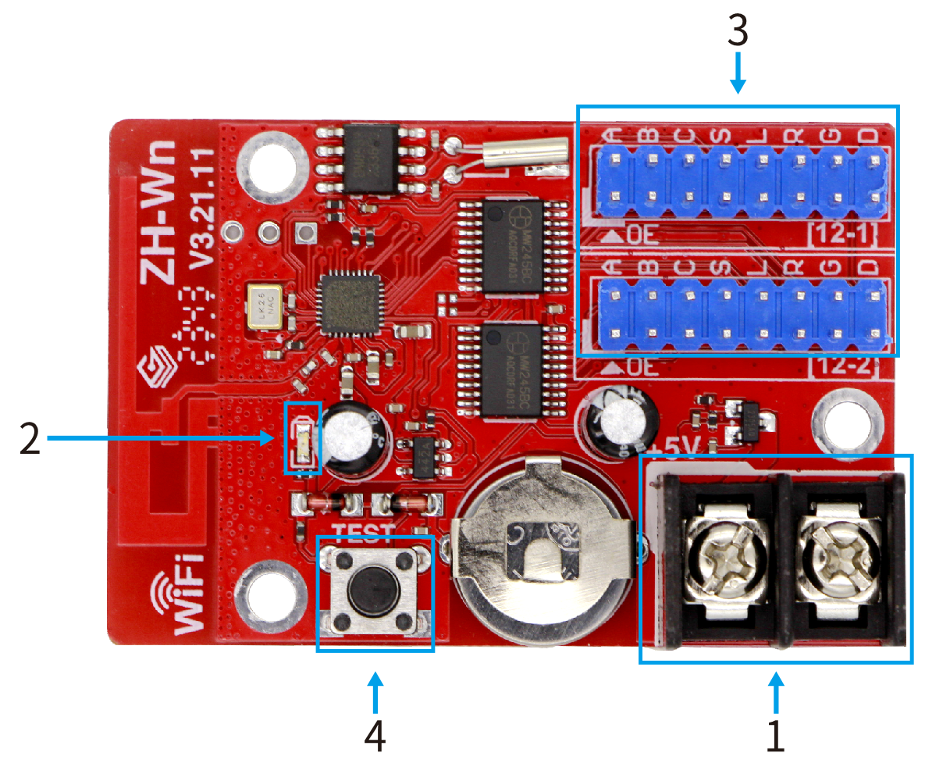

A、接口功能表

序号 | 名称 | 功能 | 备注
1 | 电源输入 | 连接DC4.5—6V电源，为控制卡供电
2 | 电源指示灯 | 指示电源状态 | 红色常亮
3 | HUB12口 | 12数据接口
4 | 测试按键 | 可查看WiFi SSID，可实现屏幕整体测试 | 测试按键

- 指示灯含义

电源指示灯：常亮表示已供电；

C、HUB12引脚定义

扫描信号 |  |  | 控制信号 |  | 数据信号
A | B | C | SK | LT | R | G | D
2 | 4 | 6 | 8 | 10 | 12 | 14 | 16
1 | 3 | 5 | 7 | 9 | 11 | 13 | 15
0E | GND | GND | GND | GND | GND | GND | GND
使能信号

硬件尺寸图

单位：mm
